# BÀI 6. PHÉP CHIẾU SONG SONG. HÌNH BIỂU DIỄN CỦA MỘT HÌNH KHÔNG GIAN

## **A.** KIẾN THỨC CẦN NHỚ

### 1. Phép chiếu song song

**a) Định nghĩa**

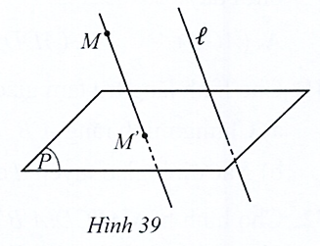

- Cho mặt phẳng  và đường thẳng  cắt mặt phẳng . Phép đặt tương ứng mỗi điểm  trong không gian với điểm  của mặt phẳng  sao cho  song song hoặc trùng với  gọi là phép chiếu song song lên mặt phẳng  theo phương của đường thẳng  hoặc nói gọn là theo phương  (Hình 39).

Mặt phẳng  gọi là mặt phẳng chiếu, phương  gọi là phương chiếu, điểm gọi là hình chiếu song song (hoặc ảnh) của điểm  qua phép chiếu song song nói trên.

- Cho hình . Tập hợp  gồm hình chiếu song song của tất cả các điểm thuộc  gọi là hình chiếu song song (hoặc ảnh) của hình  qua phép chiếu song song nói trên.

**b) Tính chất**

- Phép chiếu song song biến ba điểm thẳng hàng thành ba điểm thẳng hàng và không làm thay đổi thứ tự ba điểm đó.

- Phép chiếu song song biến đường thẳng thành đường thẳng; biến tia thành tia; biến đoạn thẳng thành đoạn thẳng.

- Phép chiếu song song biến hai đường thẳng song song thành hai đường thẳng song song hoặc trùng nhau.

- Phép chiếu song song không làm thay đổi tỉ số độ dài của hai đoạn thẳng nằm trên hai đường thẳng song song hoặc cùng nằm trên một đường thẳng.

### 2. Hình biểu diễn của một hình không gian

- Hình biểu diễn của một hình  trong không gian là hình chiếu song song của hình  trên một mặt phẳng theo một phương chiếu nào đó hoặc hình đồng dạng với hình chiếu đó.

Chú ý: Muốn vẽ đúng hình biểu diễn của một hình không gian, ta phải áp dụng các tính chất của phép chiếu song song.

- Hình biểu diễn của một số hình khối đơn giản:

Các hình sau đây thường được sử dụng làm hình biểu diễn của: hình tứ diện (Hình 40a); hình hộp (Hình 40b); hình hộp chữ nhật (Hình 40c); hình lăng trụ tam giác (Hình 40d).

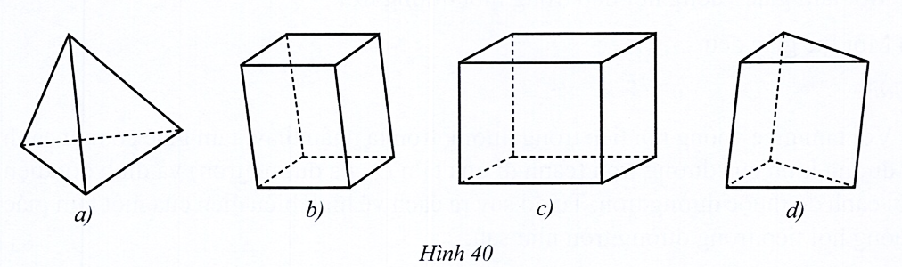

- Hình biểu diễn của một số hình phẳng:

- Một tam giác bất kì có thể coi là hình biểu diễn của một tam giác có dạng tuỳ ý.

- Một hình bình hành bất kì có thể coi là hình biểu diễn của một hình bình hành có dạng tuỳ ý (có thể là hình bình hành, hình vuông, hình thoi, hình chữ nhật, ...).

- Một hình thang bất kì có thể coi là hình biểu diễn của một hình thang tuỳ ý, sao cho tỉ số độ dài hai đáy của hình biểu diễn phải bằng tỉ số độ dài hai đáy của hình thang ban đầu.

- Ta thường dùng đường elip làm hình biểu diễn của đường tròn, tâm của elip biểu diễn cho tâm của đường tròn.

**Chú ý:** Phép chiếu song song nói chung không giữ nguyên tỉ số của hai đoạn thẳng không nằm trên hai đường thẳng song song (hay không cùng nằm trên một đường thẳng) và không giữ nguyên độ lớn của một góc.

## **B.** VÍ DỤ

### Vấn đề 1 . Xác định ảnh của một hình qua phép chiếu song song cho trước

**Ví dụ 1.** Cho hình hộp . Xác định ảnh của tam giác  qua phép chiếu song song lên mặt phẳng  theo phương .

**Giải.** (Hình 41)

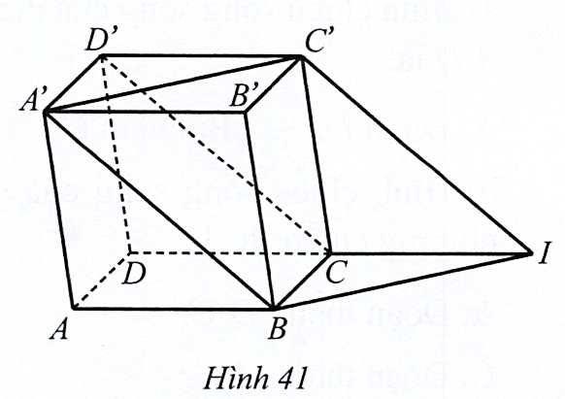

Gọi  là phép chiếu song song lên mặt phẳng  theo phương . Khi đó,  biến điểm  thành điểm , biến điểm  thành điểm  và biến điểm  thành điểm  với  là điểm sao cho  là trung điểm của .

Vì vậy, ảnh của tam giác  qua phép chiếu song song  là tam giác .

### Vấn đề 2. Vẽ hình biểu diễn của một hình trong không gian

**Ví dụ 2.** Vẽ hình biểu diễn của:

a) Một tam giác vuông nội tiếp trong một đường tròn;

b) Một lục giác đều.

**Giải**

a) Với tam giác vuông nội tiếp trong đường tròn ta nhận thấy: tam giác có một cạnh là đường kính của đường tròn (cạnh đi qua tâm  của đường tròn) và đỉnh đối diện với cạnh đó thuộc đường tròn. Từ đó suy ra cách vẽ hình biểu diễn của một tam giác vuông nội tiếp trong đường tròn như sau:

Vẽ hình elip biểu diễn cho đường tròn. Sau đó vẽ đoạn thẳng  đi qua tâm  của elip với  nằm trên đường elip. Lấy điểm  trên đường elip khác  và  rồi nối  với  với . Như vậy, ta được hình biểu diễn của tam giác vuông  nội tiếp trong đường tròn tâm  (Hình 42).

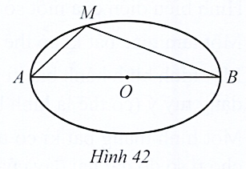

b) Với lục giác đều  ta nhận thấy: tứ giác  là hình thoi và các đường chéo , cắt nhau tại trung điểm  của mỗi đường. Từ đó suy ra cách vẽ hình biểu diễn của lục giác đều  như sau:

Vẽ hình bình hành . Sau đó vẽ các điểm , sao cho  là trung điểm của  rồi nối  với  với  với  với . Như vậy, ta được hình biểu diễn của lục giác đều  (Hình 43).

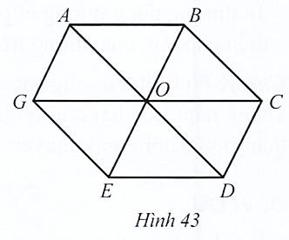

## **C.** BÀI TẬP

**Câu 46.** Cho hình hộp .

a) Hình chiếu song song của điểm  trên mặt phẳng  theo phương chiếu  là:

**A.** Điểm .

**B.** Điểm .

**C.** Điểm .

**D.** Điểm .

**Lời giải**

**Chọn B**

b) Hình chiếu song song của đoạn thẳng  trên mặt phẳng  theo phương chiếu  là:

**A.** Đoạn thẳng .

**B.** Đoạn thẳng .

**C.** Đoạn thẳng .

**D.** Đoạn thẳng .

**Lời giải**

**Chọn A**

**Câu 47.** Trong các Hình , có bao nhiêu hình có thể là hình biểu diễn cho hình chóp tứ giác?

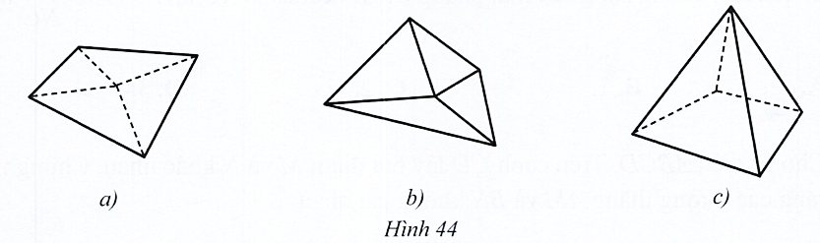

**A.** 3 .

**B.** 2 .

**C.** 1 .

**D.** 0 .

**Lời giải**

**Chọn A**

**Câu 48.** Hình biểu diễn của hai đường thẳng cắt nhau có thể là hai đường thẳng song song được không? Vì sao?

**Lời giải**

Giả sử hai đường thẳng  cắt nhau tại  và hình chiếu song song của  lần lượt là . Như vậy,  thuộc  thuộc . Do đó  không thể song song vì có ít nhất một điểm chung .

**Câu 49.** Hình biễu diễn của hai đường thẳng chéo nhau có thể là hai đường thẳng song song được không? Vì sao?

**Lời giải**

(Hình 66)

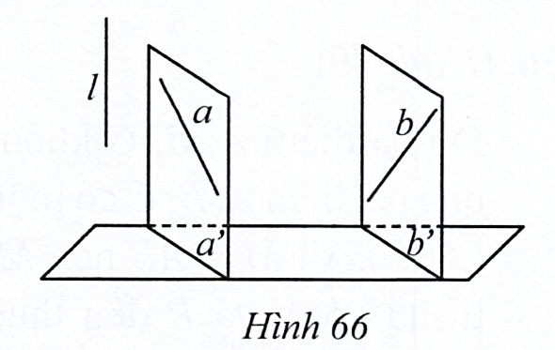

Giả sử  và  là hai đường thẳng chéo nhau có hình chiếu song song lần lượt là  và  lên một mặt phẳng. Nếu mặt phẳng  và mặt phẳng  song song với nhau thì . Vậy hình chiếu song song của hai đường thẳng chéo nhau có thể song song với nhau.

**Câu 50.** Vẽ hình biểu diễn của hình lăng trụ có đáy là tam giác đều.

**Lời giải**

Vì tam giác bất kì có thể xem là hình biểu diễn của tam giác đều, do đó, hình biểu diễn của hình lăng trụ có đáy là tam giác đều có thể biểu diễn như Hình 67.

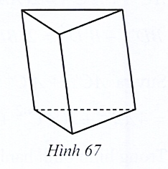

**Câu 51*.** Cho tứ diện  có  lần lượt là trung điểm của các cạnh . Xác định ảnh của tứ diện  qua phép chiếu song song có phương chiếu là đường thẳng , mặt phẳng chiếu là mặt phẳng  bất kì cắt đường thẳng .

**Lời giải**

(Hình 68)

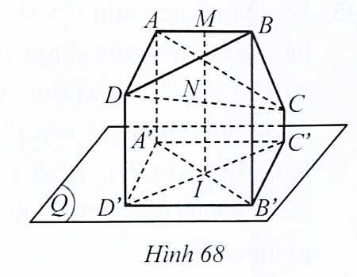

Gọi  là phép chiếu song song có phương chiếu là đường thẳng , mặt phẳng chiếu là mặt phẳng  bất kì cắt đường thẳng .

Gọi  là ảnh của  là ảnh của  qua phép chiếu .

Vì  là trung điểm của  nên  là trung điểm của  là trung điểm của  nên  là trung điểm của . Do đó tứ giác  là hình bình hành.

Vậy ảnh của tứ diện  qua phép chiếu song song  là hình bình hành  cùng với hai đường chéo  của nó.